威海经济技术开发区
2020年政府信息公开工作年度报告

根据《中华人民共和国政府信息公开条例》（以下简称《条 例》）和《山东省政府信息公开办法》（以下简称《办法》）规定，现公布威海经济技术开发区2020年政府信息公开工作年度报告。本报告由总体情况、主动公开政府信息情况、收到和处理政府信息公开申请情况、政府信息公开行政复议和行政诉讼情况、存在的主要问题及改进情况、其他需要报告的事项等部分组成。
本报告所列数据统计时限自2020年1月1日起至2020年12月31日止。本报告电子版可在威海市人民政府门户网站（http://www.weihai.gov.cn）和威海经济技术开发区门户网站（http://www.eweihai.gov.cn/）下载。如对本报告有疑问，请与威海经济技术开发区党政办公室联系（地址：威海市青岛中路106号，邮编：264205，电话：0631—5961933）。
一、总体情况
2020年，我区认真贯彻落实《条例》、《办法》以及《2020 年威海市政务公开重点工作及责任分工方案》，按照“公开为常态、不公开为例外”的原则，不断优化公开平台，健全公开机制，拓展公开领域，提高公开实效，全面推进决策、执行、管理、服务和结果全过程公开。
- 主动公开政府信息情况
2020年，通过不同渠道和方式主动公开政府信息11210条，其中，门户网站公开4790条，政务微博公开1801条，政务微信公开3628条，其他方式公开991条。
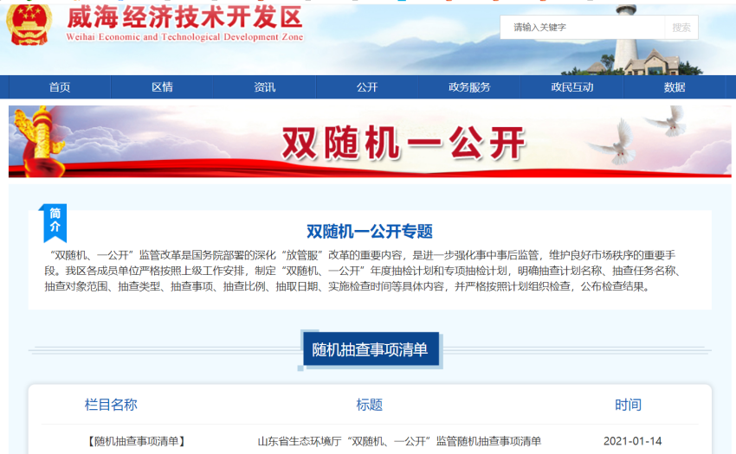
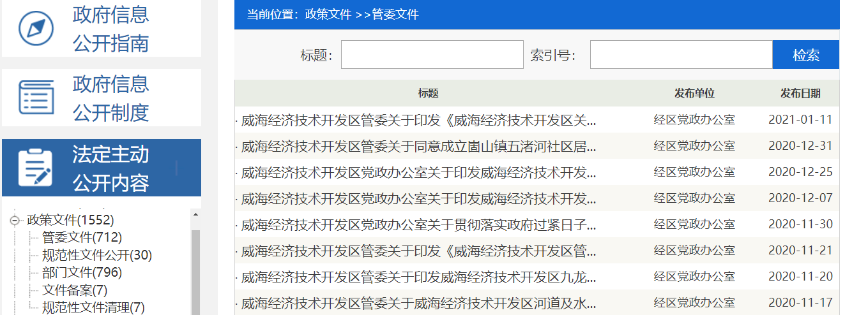
一是加大行政权力运行公开力度，推进重大决策预公开，决策方案拟定部门在决策前通过网站“意见征集”栏目向社会公布草案内容、背景介绍，广泛听取公众意见，并及时公开意见收集情况。设置政策文件专栏，集中公开以管委名义出台的政策文件，以公开促进依法行政和政策落地见效，2020年，公开管发文件25个，管委办文件5个，党政办文件3个。推进会议公开，公开工委会议7次，专题会议15次。强化“双随机、一公开”监管，及时、准确、规范地向社会公开随机抽查事项清单、抽查计划、抽查结果，做到事项公开、程序公开、结果公开。依托山东政府服务网，向社会公布我区行政许可等事项划转清单、政务服务事项目录和办事指南，制定政务服务“好差评”工作制度，将政务服务情况、企业群众评价等信息向社会公开。开设建议提案专栏，对建议提案办理情况进行公开，2020年，我区承办人大代表建议4件，政协委员提案4件。优化执行和结果公开栏目设置，将管委工作报告、年度重点工作、民生实事项目等事项分类梳理，及时公开工作进展、取得成效等信息。
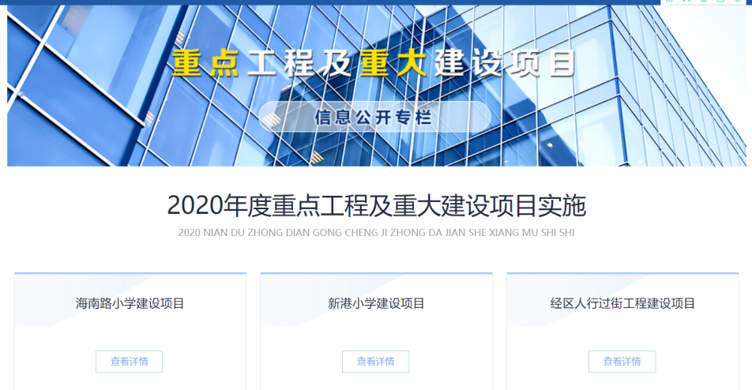
二是深入推进重点领域信息公开，围绕财政信息、重大建设项目、公共资源配置、社会公益事业建设领域、公共监管等重点领域调整网站栏目设置，目前，重点领域信息公开专栏开设八个大项45个小项。优化网站重点工程及重大建设项目信息公开专栏，加大对批准服务信息、批准结果信息、招标投标信息、征收土地信息、重大设计变更信息、施工信息、质量安全监督信息、竣工有关信息等8类信息的公开力度，全链条公开2020年度我区重大建设项目信息。
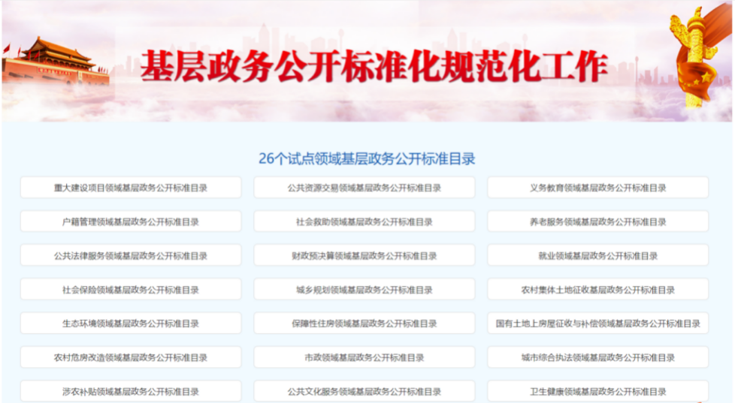
三是认真落实基层政务公开标准化规范化工作，围绕重大建设项目、公共资源交易、义务教育等26个试点领域，制定我区基层政务公开标准目录，进一步明确公开事项、公开内容、公开依据、公开时限以及公开主体。
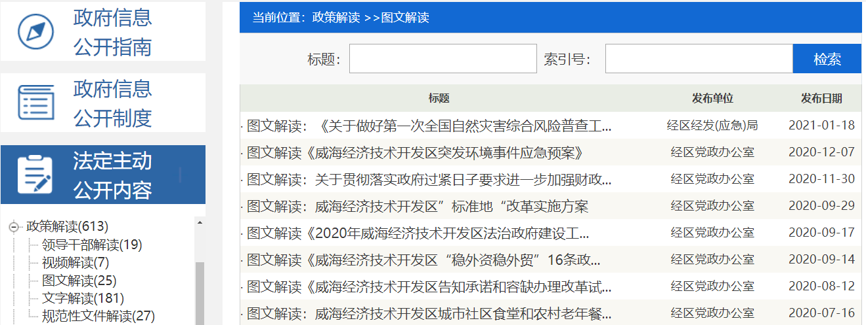
四是做全做优做细政策解读，按照“谁起草、谁解读”的原则，对重要政策特别是以管委名义出台的重要政策及时调度起草部门、单位进行解读，采取文字解读、图文解读、在线访谈、新闻发布等多种方式，力求政策解读形式多元化，多途径、多角度让公众了解政策、读懂政策。2020年，发布政策解读74条，在线访谈14次，新闻发布会7场。
- 依申请公开办理情况
2020年，通过不同方式收取政府信息公开申请5件，协助办理信息公开申请4件，严格按照法定时限、法定程序受理答复信息申请，针对申请人提出的问题均已按期答复、办理完毕。
- 政府信息管理情况
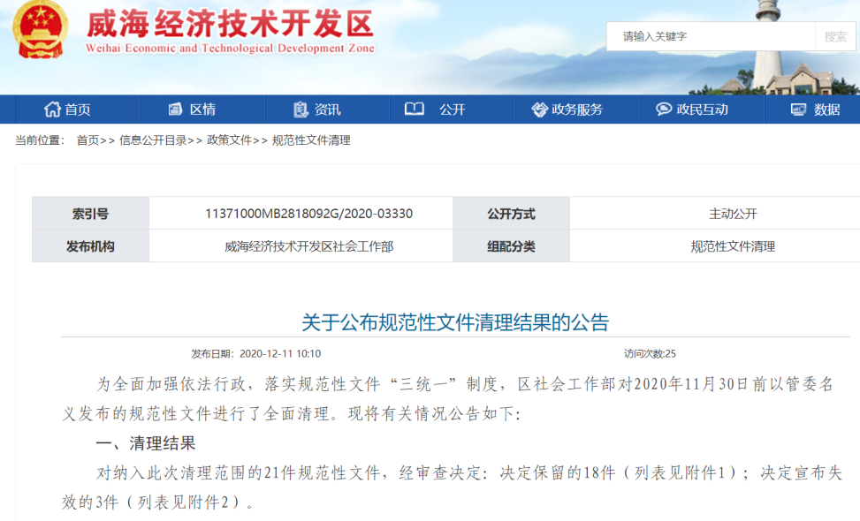
一是建立政府信息公开属性源头认定机制，坚持“先审查后公开”“一事一审”的原则，对拟公开的政府信息，严格进行保密审查并建立审查记录，确保“公开信息不涉密、涉密信息不公开”。2020年，按保密审查程序审查发布管发文件25个，管委办文件5个，党政办文件3个。二是动态更新调整信息内容，对失效、废止的规范性文件定期清理，标注失效、废止情况，并发布《关于公布规范性文件清理结果的公告》，宣布规范性文件18件，宣布失效规范性文件3件。
- 公开平台建设情况
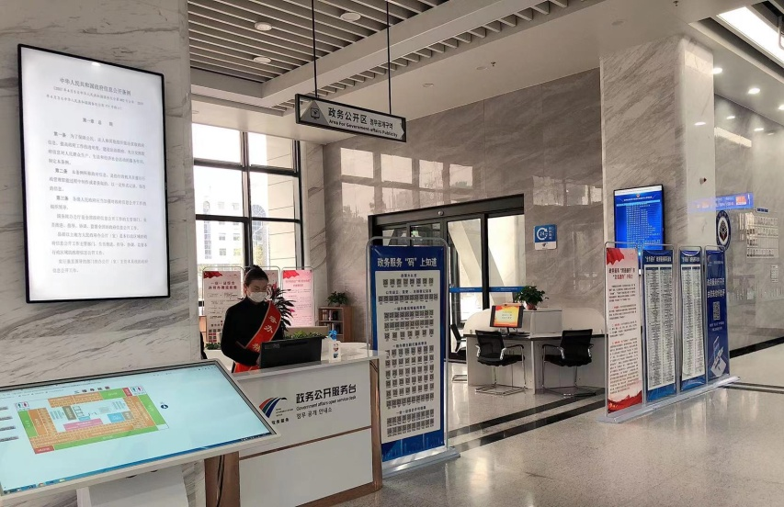
一是管委门户网站。以机构改革为契机，围绕政务公开年度重点工作，重新梳理重点领域信息公开等四大栏目设置，充分发挥政府网站在信息公开方面的“第一平台”作用。2020年通过门户网站发布信息4790条。二是政务新媒体。充分发挥政务新媒体在政务公开、参与互动、政务服务等方面的功能作用，及时发布我区政务信息，积极回应民生热点和群众关切。2020年，通过政务微博发布信息1801条，政务微信发布信息3628条。三是传统媒体。充分发挥新闻宣传优势，编辑出版《经区报》49期，并发放到全区居民家中，全面公开工委管委重大决策和就业、养老、医疗、教育、居住等惠民利民信息。四是信息公开查阅场所。全区设置政府信息查阅点7个，其中管委及其部门2个，镇政府（街道办事处）5个。本年度查阅点接待人数共8176人，其中管委及其部门查阅点接待704人次，镇政府（街道办事处）查阅点接待7472人次。五是设置政务公开专区。以企业和群众需求为导向，在我区政务服务中心高标准建设一站式、便民化政务公开专区，为办事企业和群众提供政府信息查询、信息公开申请、办事咨询答复等服务。
- 监督保障机制
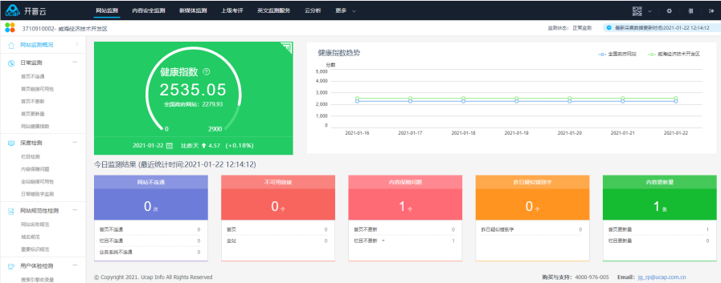
一是制定下发《关于2020年全区政务公开工作计划安排的通知》，对全区政务公开工作任务进行细化分解，明确政务公开重点领域、重点环节的责任分工，确保各项公开工作抓细抓实。二是建立日常监测机制，利用开普云检测软件对门户网站及政务新媒体内容发布、更新频次开展日常监测，借助技术手段，第一时间发现问题，第一时间督促整改，第一时间解决问题。三是加大业务培训力度，坚持把业务培训作为强化公开意识、增强工作能力、提升工作时效的重要途径，组织召开全区政务公开工作培训会议，全区各部门、单位负责政务公开工作人员41人参加。
- 主动公开政府信息情况
第二十条第（一）项
信息内容 | 本年新  制作数量 | 本年新  公开数量 |  | 对外公开总数量
规章 | 0 | 0 |  | 0
规范性文件 | 2 | 2 |  | 26
第二十条第（五）项
信息内容 | 上一年项目数量 | 本年增/减 |  | 处理决定数量
行政许可 | 188 |  | +113 | 20373
其他对外管理服务事项 | 30 |  | 0 | 15000
第二十条第（六）项
信息内容 | 上一年项目数量 | 本年增/减 |  | 处理决定数量
行政处罚 | 64 |  | +155 | 614
行政强制 | 0 |  | +3 | 0
第二十条第（八）项
信息内容 | 上一年项目数量 |  | 本年增/减
行政事业性收费 | 3 |  | -1
第二十条第（九）项
信息内容 | 采购项目数量 |  | 采购总金额
政府集中采购 | 99 |  | 11522.96万元
三、收到和处理政府信息公开申请情况
（本列数据的勾稽关系为：第一项加第二项之和，等于第三项加第四项之和） |  |  | 申请人情况
 |  |  | 自然人 | 法人或其他组织 |  |  |  |  | 总计
 |  |  | 自然人 | 商业企业 | 科研机构 | 社会公益组织 | 法律服务机构 | 其他 | 总计
一、本年新收政府信息公开申请数量 |  |  | 5 | 0 | 0 | 0 | 0 | 0 | 5
二、上年结转政府信息公开申请数量 |  |  | 0 | 0 | 0 | 0 | 0 | 0 | 0
三、本年度办理结果 | （一）予以公开 |  | 1 | 0 | 0 | 0 | 0 | 0 | 1
三、本年度办理结果 | （二）部分公开（区分处理的，只计这一情形，不计其他情形） |  | 1 | 0 | 0 | 0 | 0 | 0 | 1
三、本年度办理结果 | （三）不予公开 | 1.属于国家秘密 | 0 | 0 | 0 | 0 | 0 | 0 | 0
三、本年度办理结果 | （三）不予公开 | 2.其他法律行政法规禁止公开 | 0 | 0 | 0 | 0 | 0 | 0 | 0
三、本年度办理结果 | （三）不予公开 | 3.危及“三安全一稳定” | 0 | 0 | 0 | 0 | 0 | 0 | 0
三、本年度办理结果 | （三）不予公开 | 4.保护第三方合法权益 | 0 | 0 | 0 | 0 | 0 | 0 | 0
三、本年度办理结果 | （三）不予公开 | 5.属于三类内部事务信息 | 0 | 0 | 0 | 0 | 0 | 0 | 0
三、本年度办理结果 | （三）不予公开 | 6.属于四类过程性信息 | 0 | 0 | 0 | 0 | 0 | 0 | 0
三、本年度办理结果 | （三）不予公开 | 7.属于行政执法案卷 | 0 | 0 | 0 | 0 | 0 | 0 | 0
三、本年度办理结果 | （三）不予公开 | 8.属于行政查询事项 | 0 | 0 | 0 | 0 | 0 | 0 | 0
三、本年度办理结果 | （四）无法提供 | 1.本机关不掌握相关政府信息 | 3 | 0 | 0 | 0 | 0 | 0 | 3
三、本年度办理结果 | （四）无法提供 | 2.没有现成信息需要另行制作 | 0 | 0 | 0 | 0 | 0 | 0 | 0
三、本年度办理结果 | （四）无法提供 | 3.补正后申请内容仍不明确 | 0 | 0 | 0 | 0 | 0 | 0 | 0
三、本年度办理结果 | （五）不予处理 | 1.信访举报投诉类申请 | 0 | 0 | 0 | 0 | 0 | 0 | 0
三、本年度办理结果 | （五）不予处理 | 2.重复申请 | 0 | 0 | 0 | 0 | 0 | 0 | 0
三、本年度办理结果 | （五）不予处理 | 3.要求提供公开出版物 | 0 | 0 | 0 | 0 | 0 | 0 | 0
三、本年度办理结果 | （五）不予处理 | 4.无正当理由大量反复申请 | 0 | 0 | 0 | 0 | 0 | 0 | 0
三、本年度办理结果 | （五）不予处理 | 5.要求行政机关确认或重新出具已获取信息 | 0 | 0 | 0 | 0 | 0 | 0 | 0
三、本年度办理结果 | （六）其他处理 |  | 0 | 0 | 0 | 0 | 0 | 0 | 0
三、本年度办理结果 | （七）总计 |  | 5 | 0 | 0 | 0 | 0 | 0 | 5
四、结转下年度继续办理 |  |  | 0 | 0 | 0 | 0 | 0 | 0 | 0
四、政府信息公开行政复议、行政诉讼情况
行政复议 |  |  |  |  | 行政诉讼
结果维持 | 结果纠正 | 其他结果 | 尚未审结 | 总计 | 未经复议直接起诉 |  |  |  |  | 复议后起诉
 |  |  |  |  | 结果维持 | 结果纠正 | 其他结果 | 尚未审结 | 总计 | 结果维持 | 结果纠正 | 其他结果 | 尚未审结 | 总计
0 | 0 | 0 | 1 | 1 | 0 | 0 | 0 | 0 | 0 | 0 | 0 | 0 | 0 | 0
五、存在的主要问题及改进情况
2020年，我区政务公开工作取得了新的进展，但与上级要求和公众需求还存在一定差距，主要表现在：公开内容有待丰富和细化，政务新媒体管理有待规范，政府信息公开申请办理能力有待提升等问题。2021年，我区将认真贯彻落实国家、省、市政务公开工作要求，狠抓工作落实，着重做好以下工作：
一是加大主动公开力度，围绕年度重点工作和群众关切，优化政府信息公开栏目设置，推进权力运行全过程公开、政务服务全流程公开，督促相关部门及时发布信息，主动接受群众和社会监督。
二是强化对政务新媒体的建设与管理，完善对政务新媒体的日常监管、内容保障等环节保障机制，提高对政务新媒体运营的管理工作力度，在规范全区政务新媒体开设、内容保障、形式合规等方面的基础上，增强互动交流功能。
三是加强政务公开工作队伍建设，积极策划并组织针对政务公开工作人员的业务培训，围绕行政权力运行公开、重点领域信息公开、政府信息依申请公开、政策解读回应等主题要求，组织开展相关政策法规、业务操作等内容学习，切实提升工作人员的专业能力和水平。
六、其他需要报告的事项
无。

